Chap 16 -17 프로세스 상태와 스케쥴링

스케쥴링 알고리즘

프로세스 상태와 스케쥴링

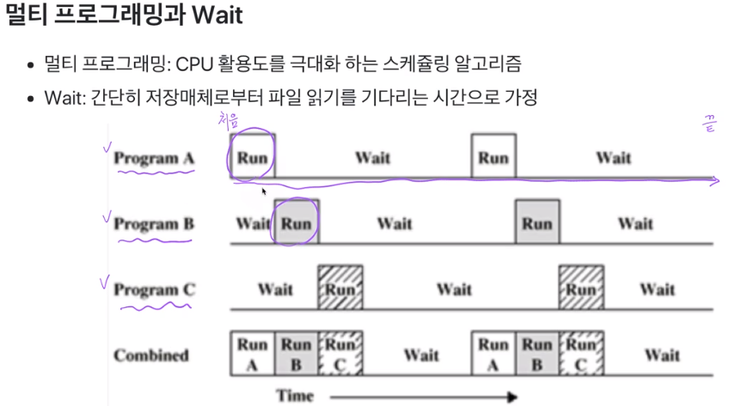

Program A가 cpu에 RUN되다가 그대로 기다린다.

예를 들면 wait동안 다른 응용프로그램 파일 읽기를 하는 중이다.

이 ABC를 동시에 처리하는 최적의 스케쥴링 기법은 멀티 프로그래밍은 CPU의 대기 시간을 줄여줍니다.

즉 쉬지않고 cpu를 돌리는 착취기술

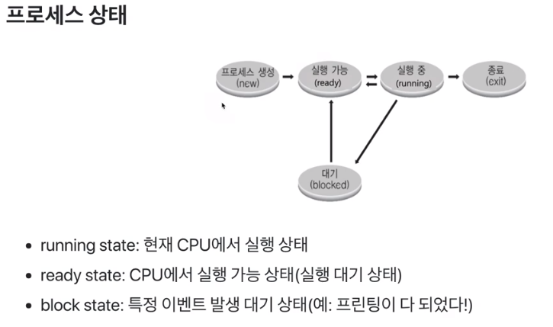

5가지 상태가 나오는데 실행 가능, 실행중, 종료 3개가 굉장히 중요합니다. 3개는 알아야합니다.

>위의 wait상태가 block state인 것이다 ready는 대기상태 running은 정말 실행중인 상태

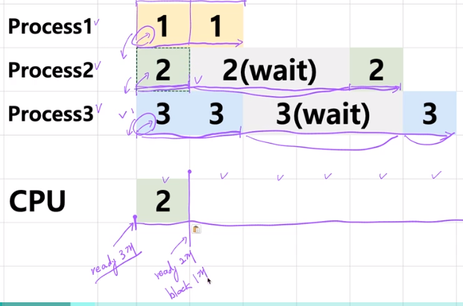

보라색 글씨가 중요합니다.

처음엔 ready상태 3개였지만 2를 실행하고 난 뒤는 ready는 1,3 2개이며 2번은 block상태입니다.

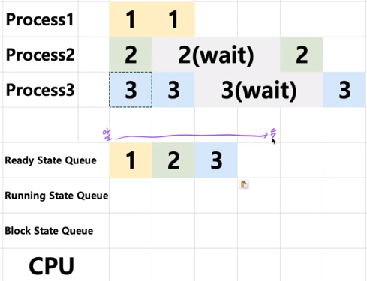

queue 자료구조로 이 스케쥴링 알고리즘을 더 구체적으로 구현해봅시다.

선입선출 원리 먼저들어가면 먼저 뱉는 큐로 구현해본다.

CPU 총 사용량 정답은 이렇게 됩니다.

